**Instalando Xamarin no Visual Studio Community 2019**

**1º** - Acessar o [link](https://visualstudio.microsoft.com/vs/) e baixar a versão Community.

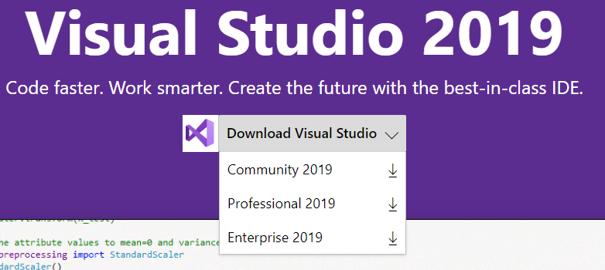

**2º -** Instalar a opção: Desenvolvimento mobile com .NET.

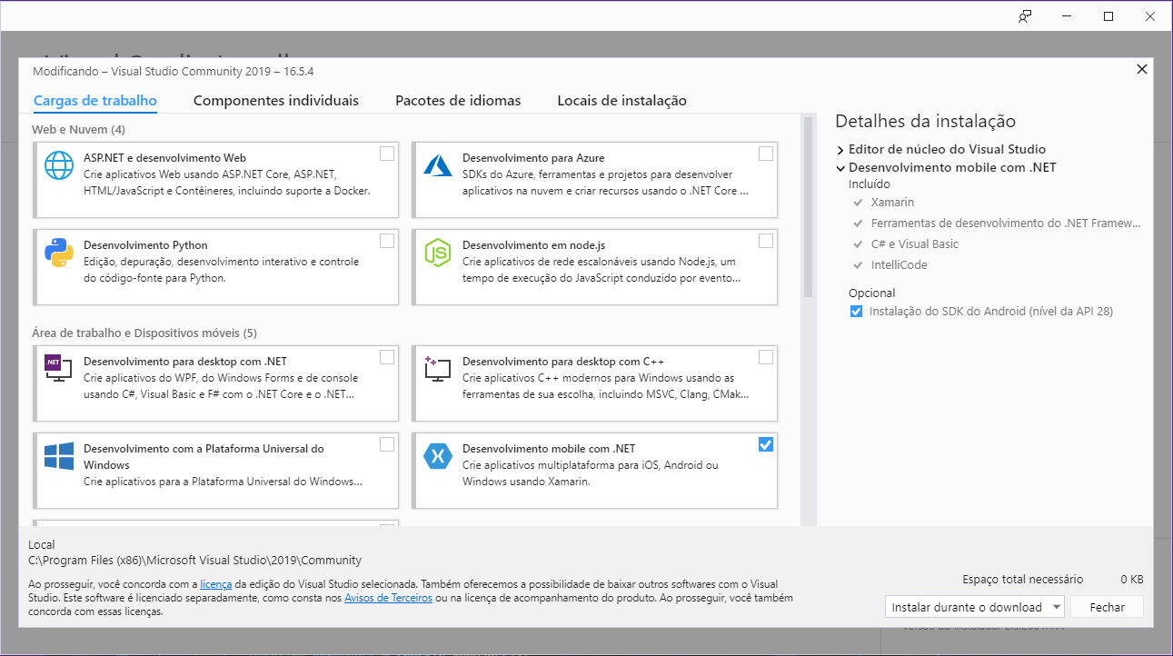

**3º** - Logar em sua conta (pode ser a da FURB), selecionar “Geral” na Configuração de Desenvolvimento. Selecione o tema (particularmente uso o Escuro), depois clique em Iniciar o Visual Studio.

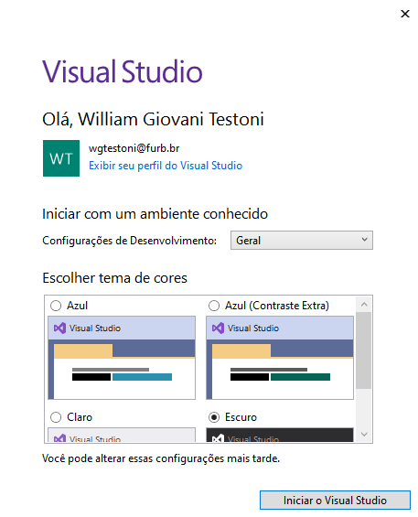

4º - Devemos configurar o Dispositivo Android no “Gerenciador de Dispositivos Android”

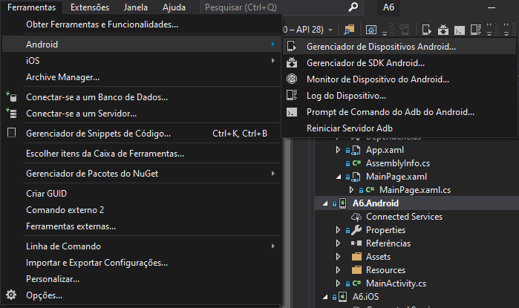

Para esse projeto estou usando o Nexus 5:

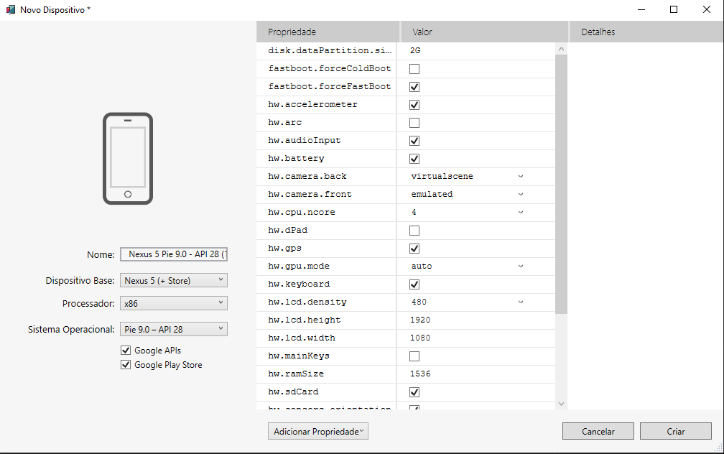

Clique em Criar e depois em Iniciar.

**Sobre o IOS**

Para poder testar no IOS é necessário ter um macbook(ninguém da equipe possuiu para podermos testar)

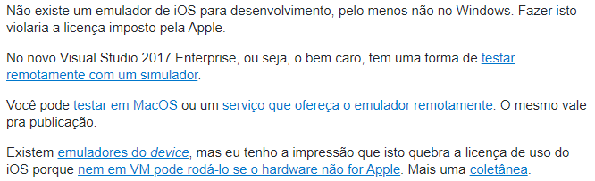

Achamos o Xamarin Live Player para poder simular o mac, fomos no site e ele avisa que ele foi substituído pelo XAML Previewer no VS 2019(que é o que temos licença)

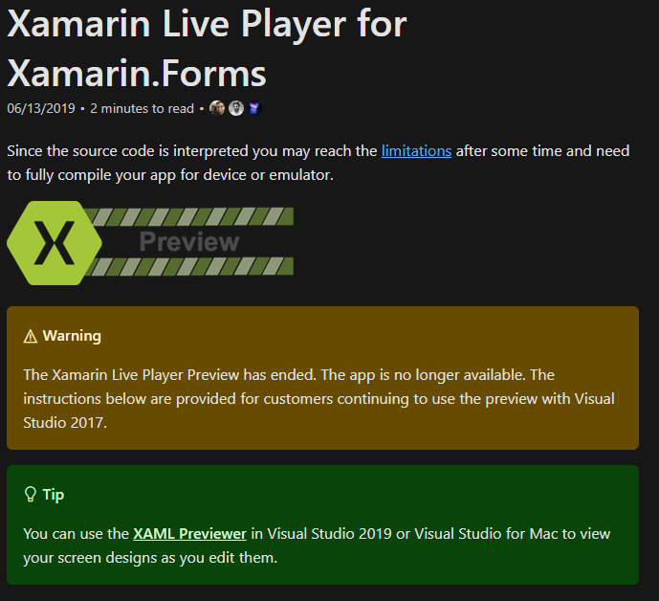

No doc do XAML Previewer ele fala que temos que ter o Mac para poder utilizar o mesmo. Então para concluir a atividade focaremos no Android.

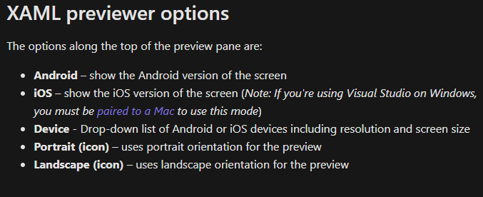

**Xamarin plataformas**

1º - Xamarin Plataform – Subtituido pelo VS.

2º - Xanarin Test Cloud.

3º - Xamarin Studio – Substituido pelo VS.